Национальный исследовательский университет «МЭИ»

Институт Радиотехники и электроники им. В.А. Котельникова

Кафедра Основ радиотехники

Типовой расчет

По электродинамике

Часть 3. Волноводы

Студент: Деревягин А.М.

Группа: ЭР-15-15

Москва

2017

Электромагнитная волна **заданного типа** распространяется в прямоугольном или круглом волноводе с заданными размерами поперечного сечения ***a, b*** или ***r0*** (см. таблицу). Волновод заполнен **воздухом**, стенки выполнены из **латуни**. Средняя мощность, переносимая волной заданного типа в сечении *z* = 0, равна ***P0*** (см. таблицу). Выполните следующее задание:

Тип волны Е12, прямоугольный волновод a=10 мм, b=5 мм, P0=4 Вт.

1. Определите критическую частоту для волны заданного типа *f*кр и ближайшую критическую частоту *f*кр сос для соседней волны (*f*кр сос> *f*кр). Запишите условие распространения волны заданного типа: а) в виде соотношения для частоты колебаний; б) в виде соотношения для длины волны генератора. **Сделайте вывод**, во сколько раз *f*кр заданного типа превышает критическую частоту волны основного типа в данном волноводе.



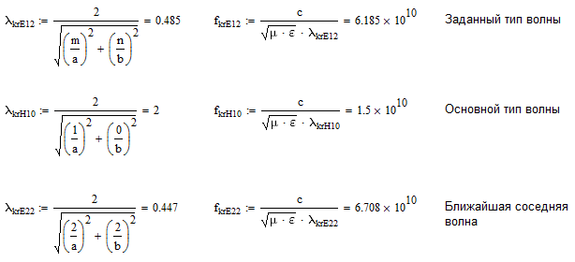

Волна конкретного типа может распространятся, если $\frac{λ0}{\sqrt{με}}<λкр$ или ƒ>ƒкр, где $λ0=с/ƒ$– длина волны генератора.

В 4.123 раза критическая частота волны Е12 превышает критическую частоту волны основного типа – Н10.

1. Запишите формулы, рассчитайте и постройте для волны заданного типа частотные зависимости продольного волнового числа, фазовой скорости, длины волны и коэффициента затухания за счет потерь в металлических стенках. **Сделайте вывод**, в какой области полученных графиков *h, vф* и *λв* зависят от частоты практически так же, как для обычной плоской волны в среде без потерь.
2. Повторите пп. 1 и 2 для случая, когда волновод заполнен средой без потерь с параметрами *ε* и *μ* (см. задание к части 1 данного ТР). **Сделайте вывод**, когда имеет смысл заполнять волновод диэлектриком.



Фазовая скорость

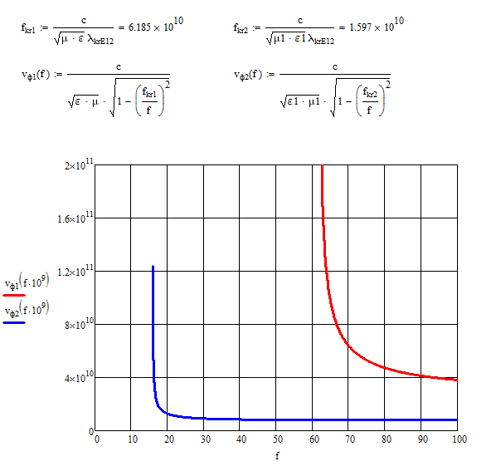

Длинна волны в волноводе

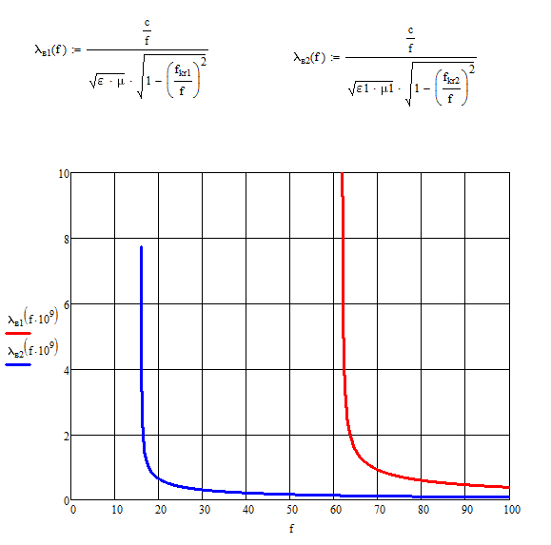

Продольное волновое число

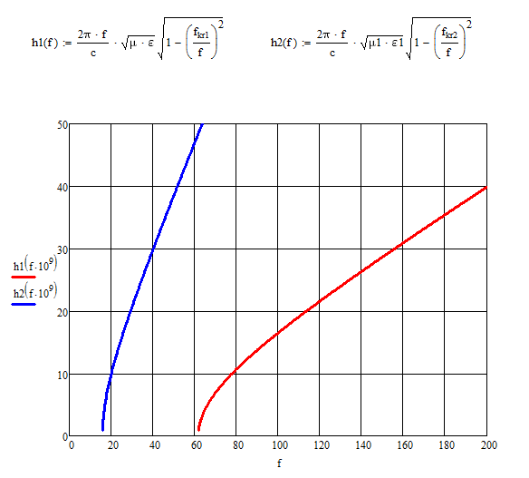

Коэффициент затухания

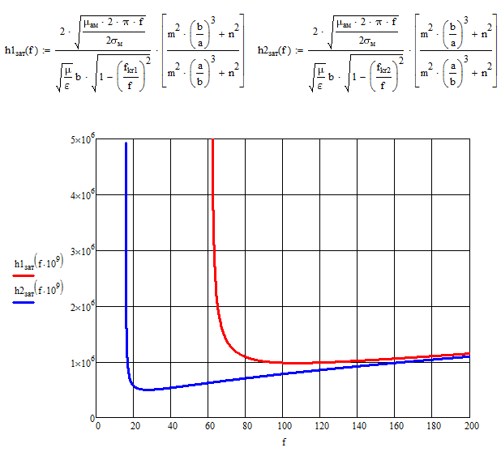

1. Найдите рабочую частоту *f0*, равную 1,6·*f*кр. Запишите формулы для составляющих поля для волны **заданного** типа: как в общем виде, так и с учетом конкретных значений индексов *m, n*. Выведите формулу, связывающую переносимую мощность *P0* и амплитудный коэффициент заданной волны (сами, без поддержки MathCad, используйте табличные интегралы), рассчитайте этот коэффициент для частоты *f*0. Найдите максимальные амплитуды всех проекций векторов ***Е*** и ***Н*** для заданных условий. **Сделайте выводы:** как зависит амплитудный коэффициент волны: а) от частоты колебаний; б) от размеров поперечного сечения волновода.



5. Изобразите картины поля и токов для волны заданного типа в двух случаях: а) в волноводе получен режим бегущей волны (к концу волновода подключена неотражающая нагрузка); б) в волноводе получен режим стоячей волны (к концу волновода подключена поперечная металлическая пластина - фланец).

***Примечание.*** *Картины поля строятся качественно, в поперечном сечении и в одном из продольных сечений. Картины токов строятся в изометрической проекции и в одном из сечений (в этом сечении показывается переход линий поверхностного электрического тока в линии тока смещения внутри волновода). Рядом с сечением нужно указать значение той координаты, которая постоянна в этом сечении. Например: x = a/2; и для режима стоячей волны z = –λв/4, считая координату фланца z = 0.*

6. Укажите варианты оптимального возбуждения волны заданного типа с помощью штыря, рамки и щели. Для этого: а) проанализируйте формулы для составляющих поля и поверхностного то- ка; определите и **запишите координаты и ориентацию** возбудителей; б) на картинах поля в соответствующих точках отметьте расположение штыря и рамки; на картине токов отметьте расположение щели. **Сделайте выводы:** а) волны каких других типов могут также возбуждаться Вашими возбудителями для выбранных вариантов их расположения и ориентации; б) в чем состоит различие между возбуждением бегущей волны и возбуждением стоячей волны.

***Примечание.*** *Рассматривайте только варианты, когда штыревой и рамочный излучатели находятся в непосредственной близости от стенок волновода. Учитывайте, что некоторые излучатели* ***могут быть неприменимы*** *(при равенстве нулю одного* *из векторов поля у всех боковых стенок, напишите об этом).*